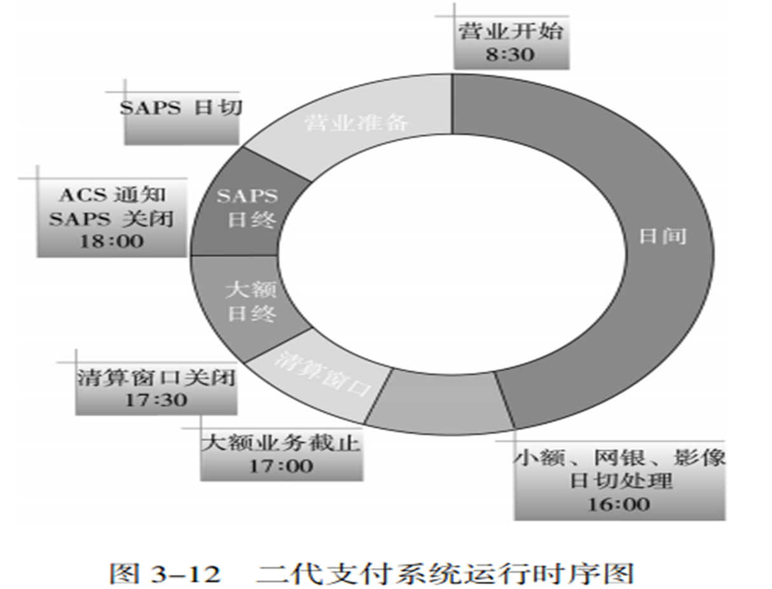

SAPS：清算账户管理系统

HVPS：大额支付系统

BEPS：小额支付系统

IBPS：网上支付跨行清算系统

CIS：支付影像交换系统

PMIS：支付管理信息系统

CCMS：公共控制系统

NPC：生产运行中心、同城备份中心

CCPC:城市处理中心

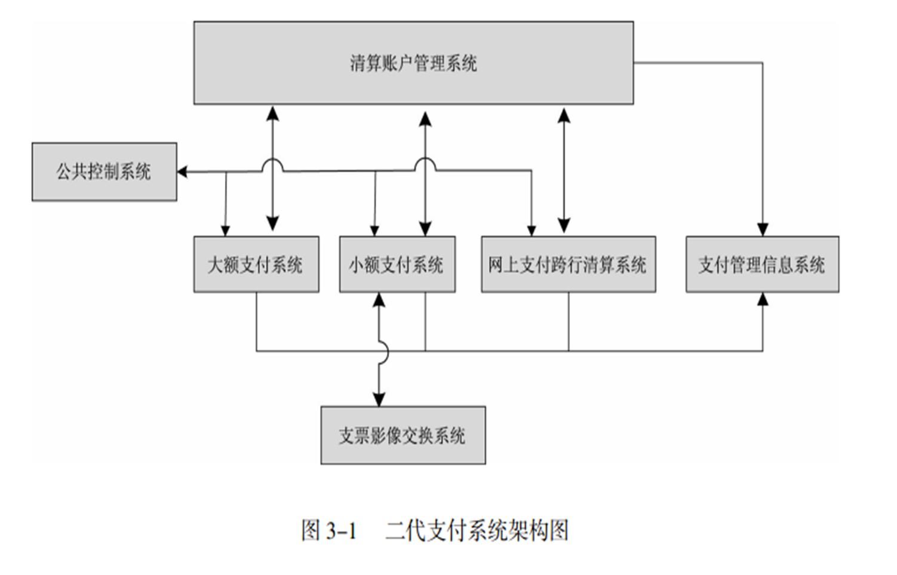

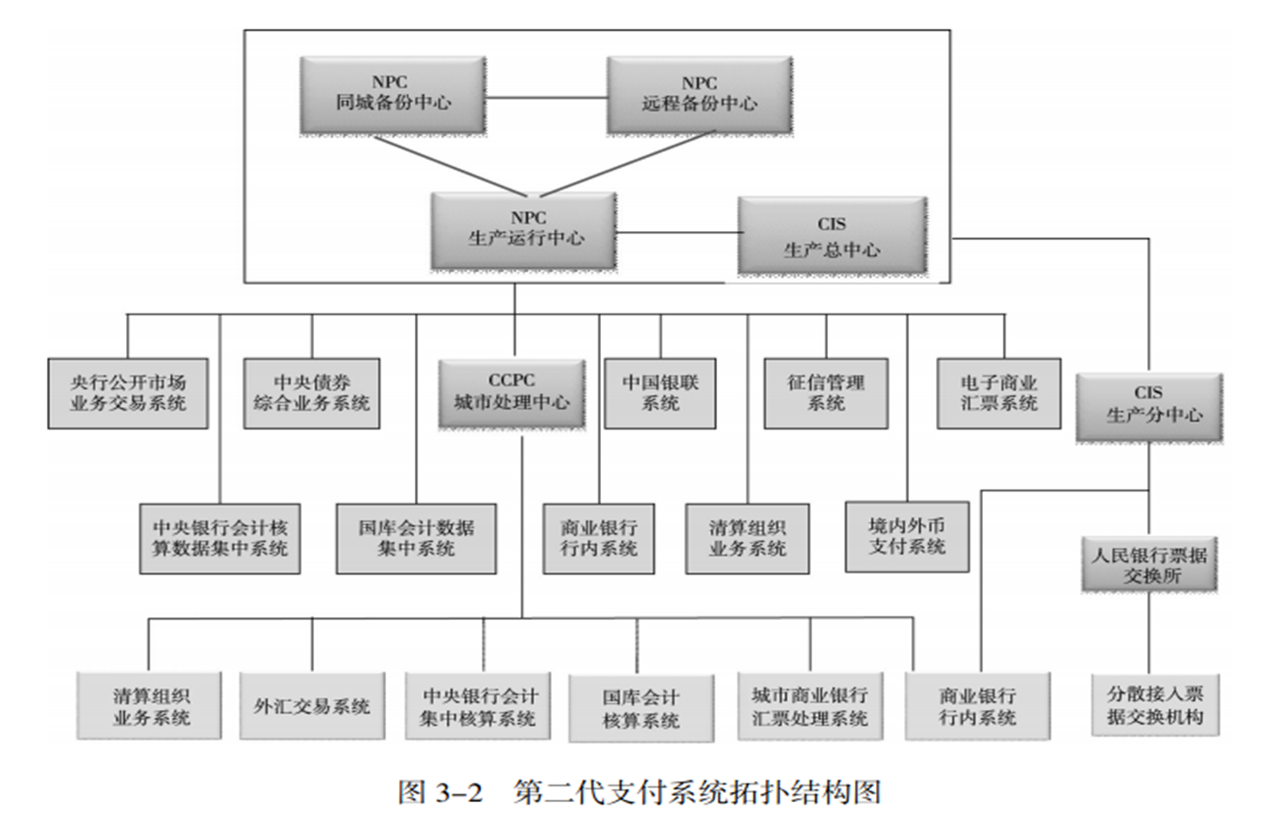

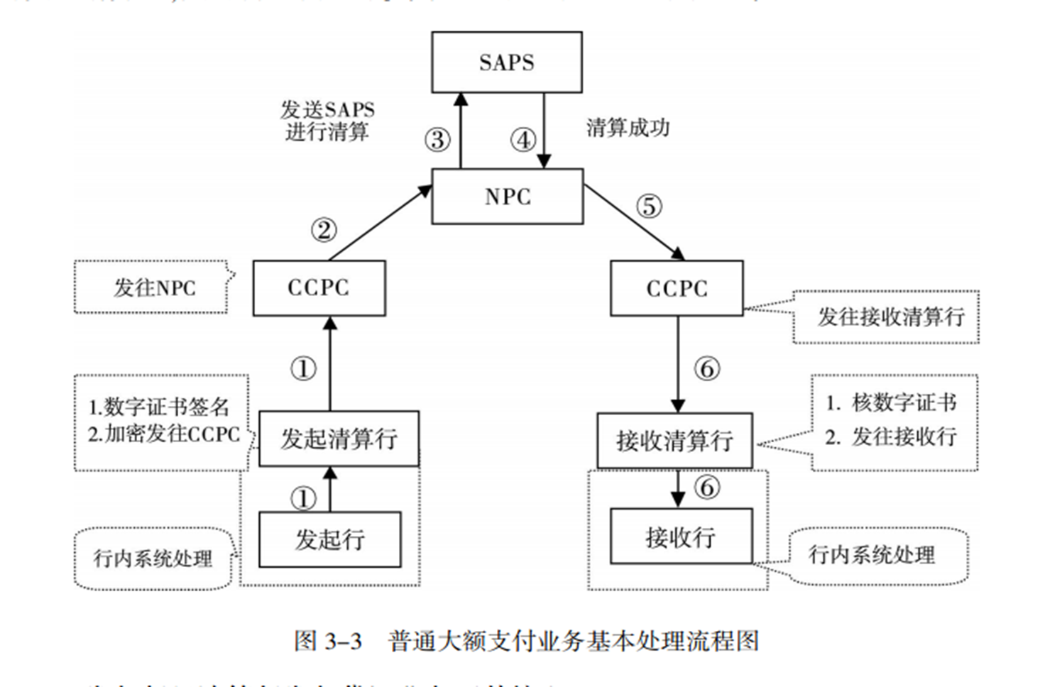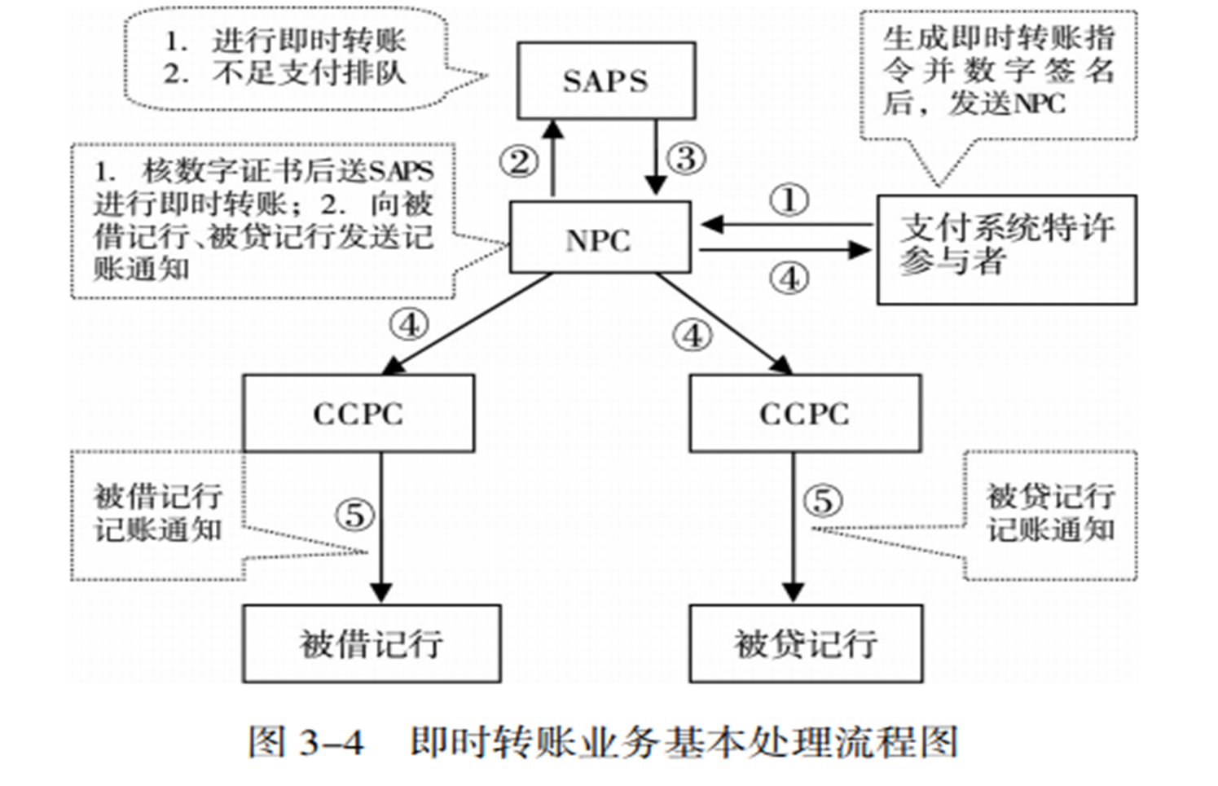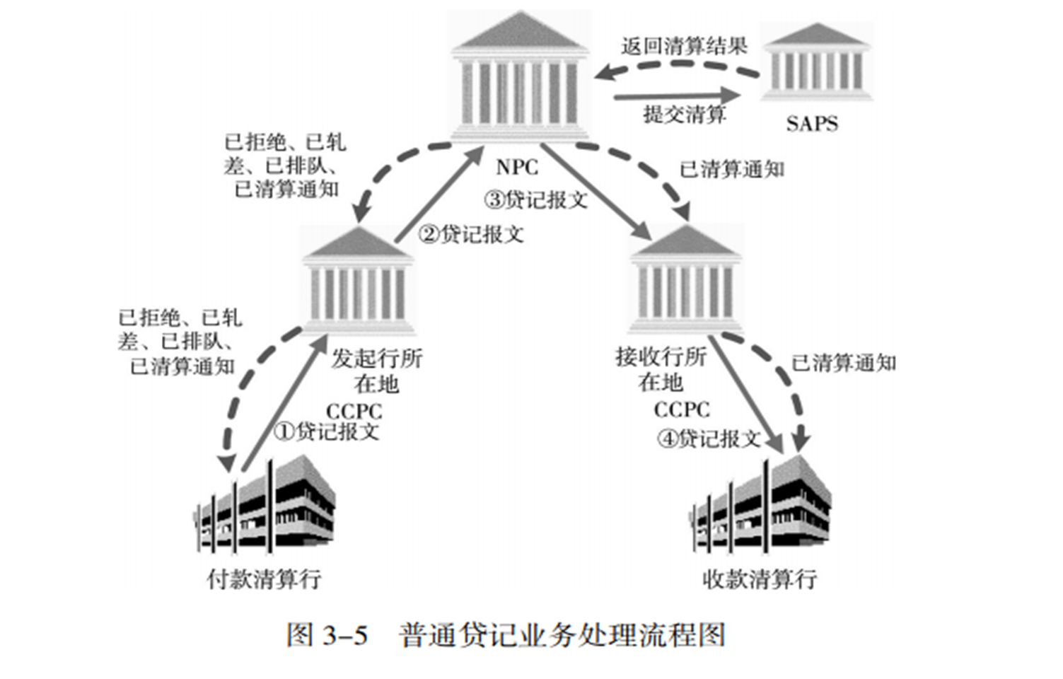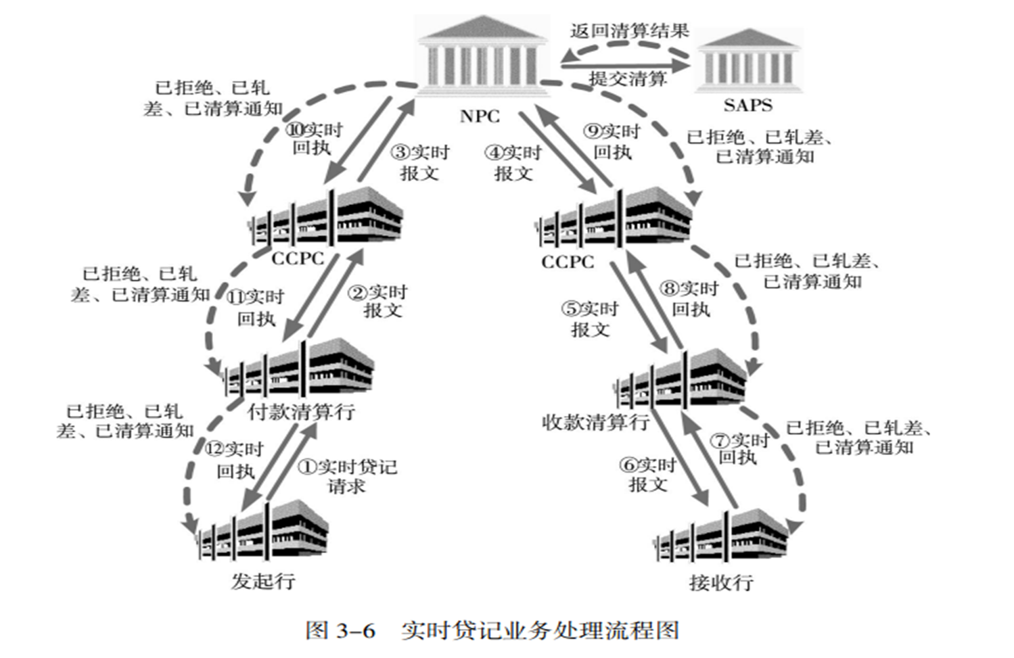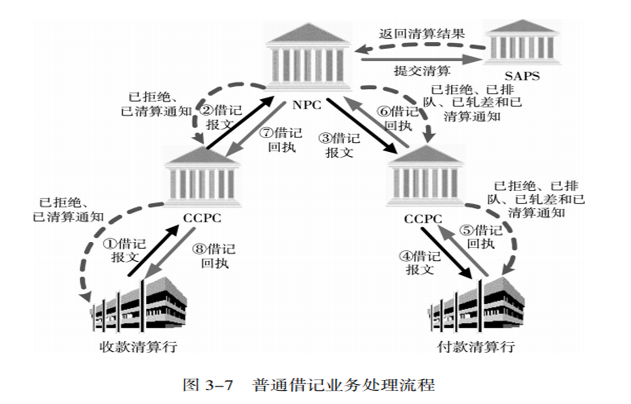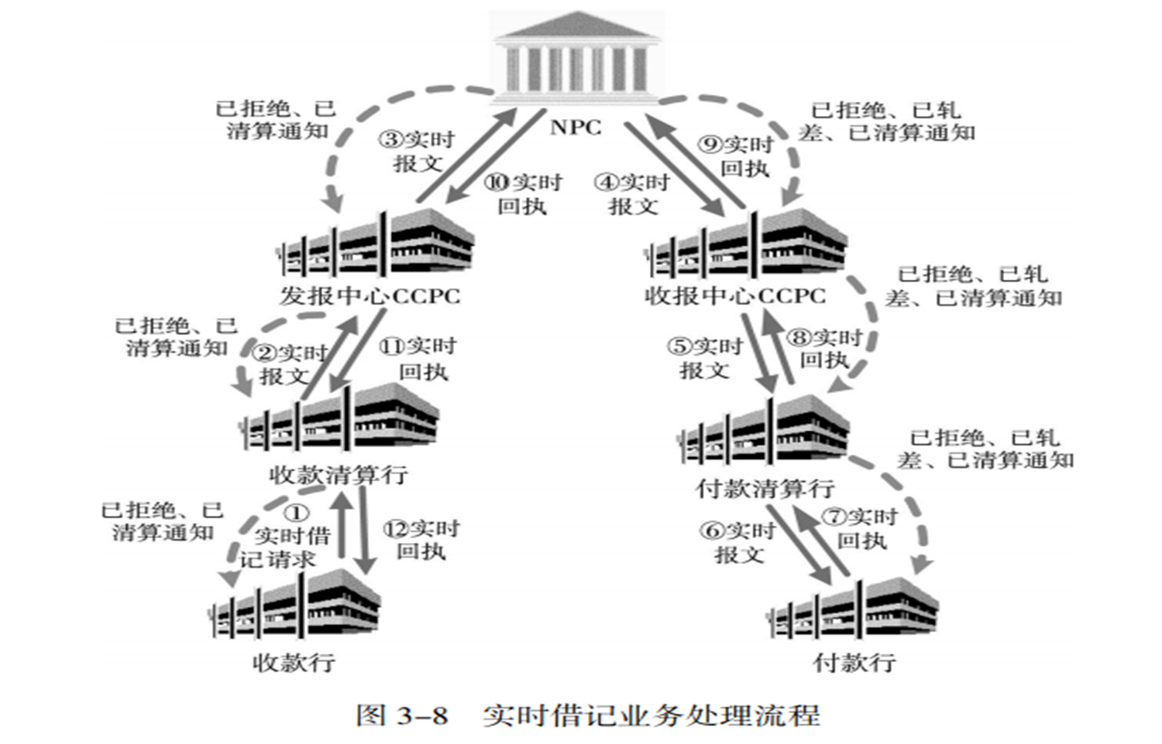

发起方银行为什么发起的是贷记业务？

付款方发起的是贷记业务

收款方发起的是借机业务

借记支付是什么？？

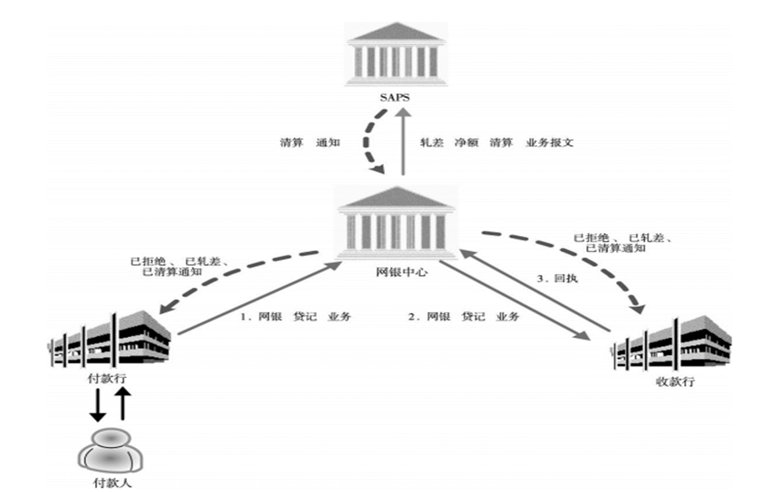

网银借记

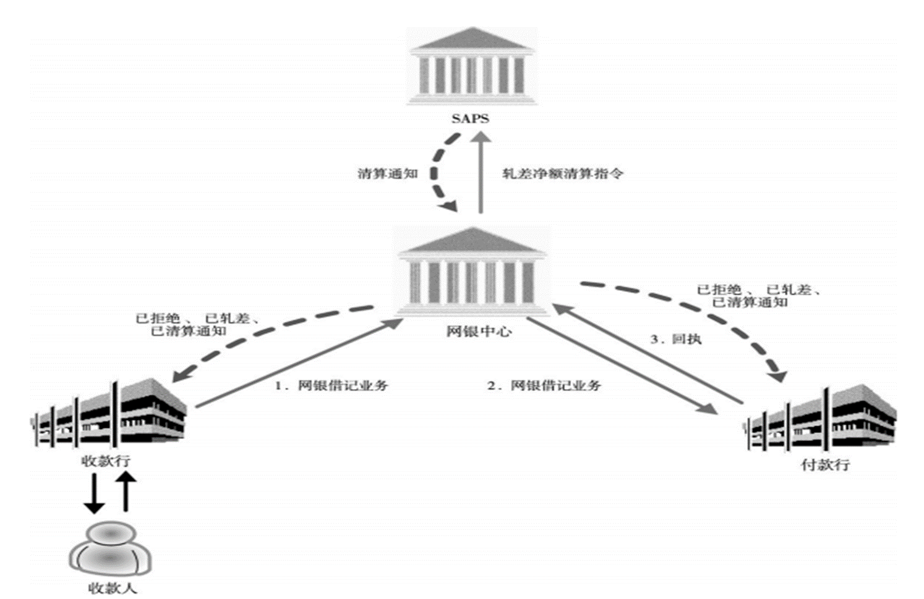

网银贷记

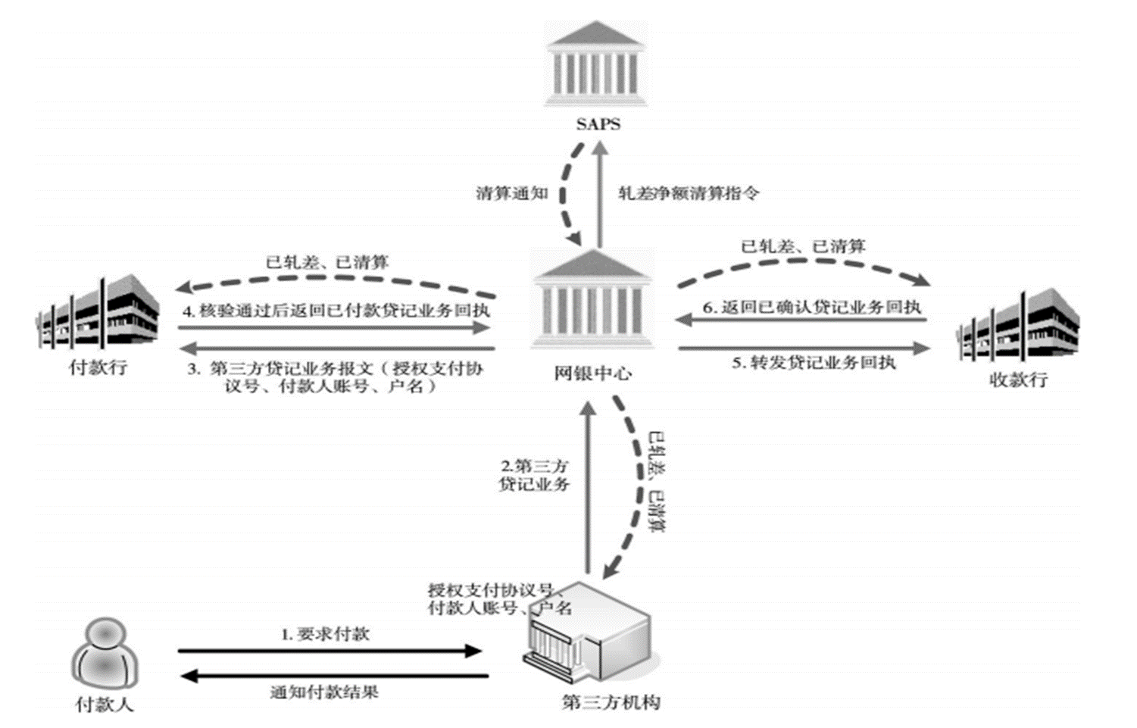

3434

第三方贷记业务（基于在线认证）

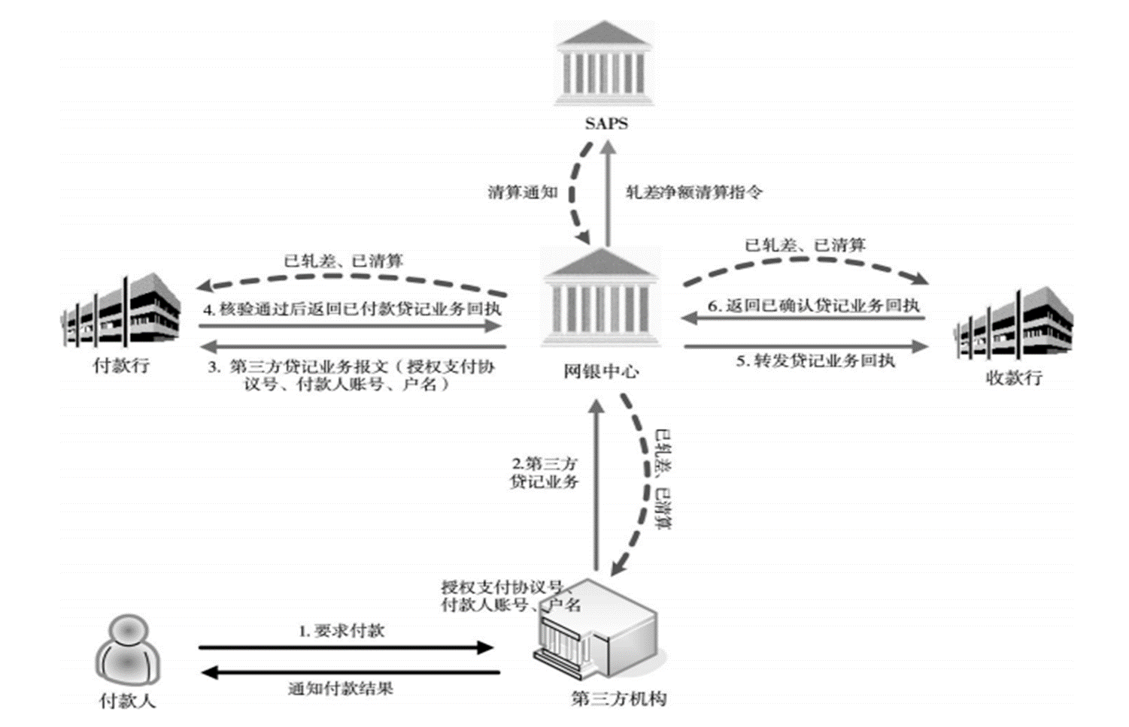

34

基于协议认证，与基于在线认证的流程形同

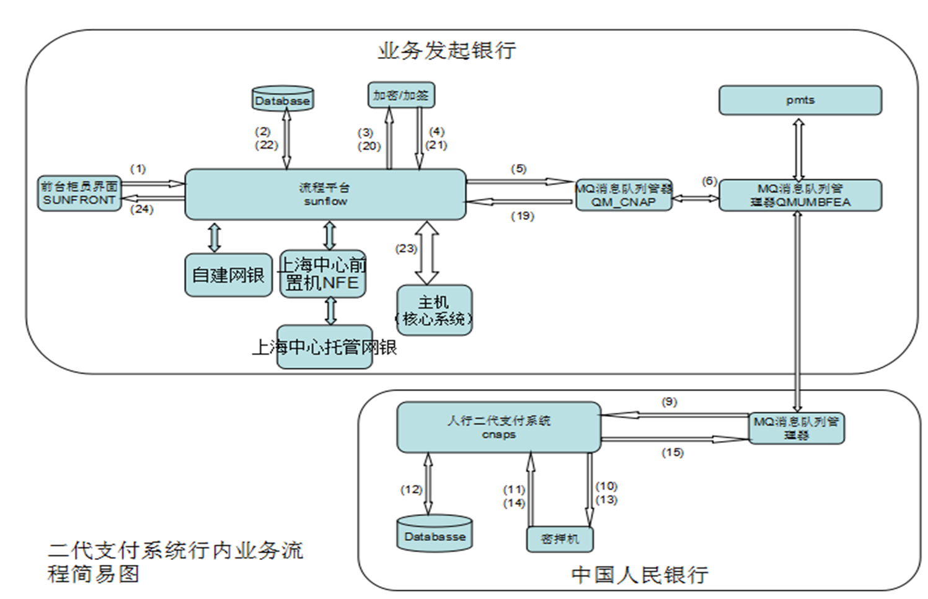

QQ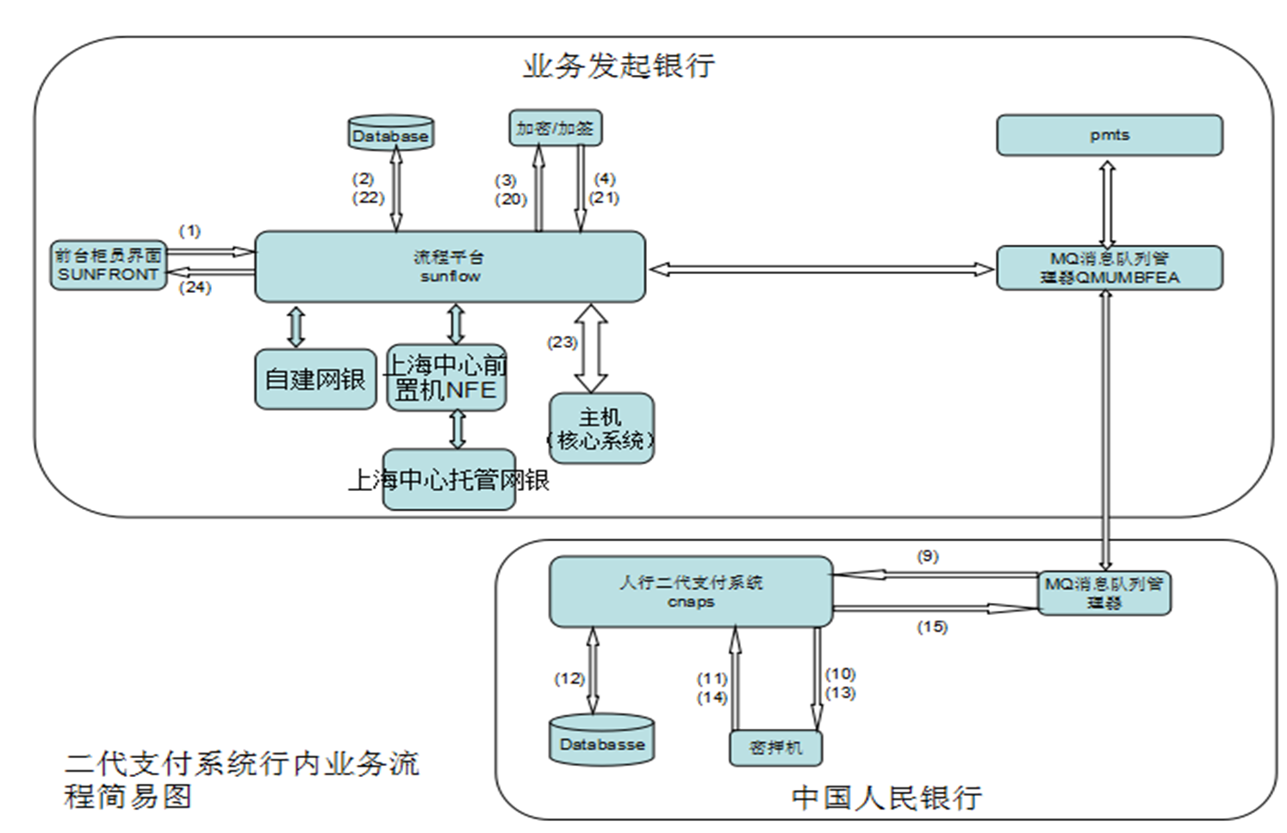

QA

扎差和清算的区别

扎差：双方的净债权或净债务产生时，结算余额

清算：银行间的资金往来

二代报文交换标准：E:\长亮核心\changshajob\workspace\13-其他资料\01-二代参考资料\第二代支付系统报文交换标准V1.4.6\附件2：XML格式报文交换标准

各系统包含业务：

大额支付系统：

|  |  |  |  |  |  |
| --- | --- | --- | --- | --- | --- |
| **序号** | **报文编号** | **报文名称** | **报文方向** | **是否加签** | **是否对账** |
|  | hvps.111.001.01 | 客户发起汇兑业务报文 | 参与者<->CNAPS2 | **√** | **HVPS-业务报文对账** |
|  | hvps.112.001.01 | 金融机构发起汇兑业务报文 | 参与者<->CNAPS2 | **√** | **HVPS-业务报文对账** |
|  | hvps.115.001.01 | 大额延迟结算支付申请报文 | 参与者<->CNAPS2 | **√** | **HVPS-业务报文对账** |
|  | hvps.116.001.01 | 大额延迟结算划回申请报文 | 参与者<->CNAPS2 | **√** | **HVPS-业务报文对账** |
|  | hvps.117.001.01 | 大额延迟结算回执报文 | 参与者<->CNAPS2 | **√** |  |
|  | hvps.118.001.01 | 大额延迟结算退回报文 | 参与者<->CNAPS2 | **√** | **HVPS-业务报文对账** |
|  | hvps.141.001.01 | 即时转账报文 | 参与者<->CNAPS2 | **√** | **HVPS-业务报文对账** |
|  | hvps.141.002.01 | 即时转账报文（新） | 参与者<->CNAPS2 | **√** | **HVPS-业务报文对账** |
|  | hvps.132.001.01 | 即时转账回执报文（新） | 参与者->CNAPS2 | **√** |  |
|  | hvps.142.001.01 | 即时转账排队/撤销通知报文 | 参与者<-CNAPS2 | **√** |  |
|  | hvps.143.001.01 | PVP结算申请信息报文 | 参与者->CNAPS2->外币系统 | **√** |  |
|  | hvps.144.001.01 | PVP结算应答信息报文 | 外币系统->CNAPS2->参与者 | **√** |  |
|  | hvps.151.001.01 | 申请清算城市商业银行汇票资金报文 | 参与者->CNAPS2->**城商行汇票处理中心** | **√** |  |
|  | hvps.152.001.01 | 城市商业银行汇票全额兑付通知报文 | 城商行汇票处理中心->CNAPS2->参与者 | **√** |  |
|  | hvps.153.001.01 | 城市商业银行汇票申请退回业务报文 | 参与者->CNAPS2->城商行汇票处理中心 | **√** |  |
|  | hvps.154.001.01 | 取现回执报文 | ACS->CNAPS2->参与者 | **√** |  |
|  | hvps.631.001.01 | 多边轧差净额结算报文 | 参与者->CNAPS2 | **√** | **HVPS-业务报文对账** |
|  | hvps.632.001.01 | 多边轧差净额结算清算回执报文 | 参与者<-CNAPS2 | **√** |  |
|  | hvps.633.001.01 | 多边轧差净额结算借贷通知报文 | 参与者<-CNAPS2 | **√** | **HVPS-业务报文对账** |
|  | hvps.634.001.01 | 多边净额业务撤销申请报文 | 参与者->CNAPS2 | **√** |  |
|  | hvps.635.001.01 | 多边净额业务撤销应答报文 | 参与者<-CNAPS2 | **√** |  |
|  | hvps.710.001.01 | 大额业务对账申请报文 | 参与者->CNAPS2 | **√** |  |
|  | hvps.711.001.01 | 大额业务汇总核对报文 | 参与者<-CNAPS2 | **√** |  |
|  | hvps.712.001.01 | 大额业务明细核对申请报文 | 参与者->CNAPS2 |  |  |
|  | hvps.713.001.01 | 大额业务明细核对应答报文 | 参与者<-CNAPS2 | **√** |  |
|  | hvps.714.001.01 | 大额业务下载申请报文 | 参与者->CNAPS2 | **√** |  |
|  | hvps.715.001.01 | 大额业务下载应答报文 | 参与者<-CNAPS2 | **√** |  |
|  | hvps.716.001.01 | 大额预对账报文 | 参与者<-CNAPS2 | **√** |  |
|  | hvps.717.001.01 | 资金拆借信息下载报文 | 参与者<-CNAPS2 | **√** |  |
|  | hvps.718.001.01 | 大额预对账申请报文 | 参与者->CNAPS2 | **√** |  |

小额支付系统：

|  |  |  |  |  |  |
| --- | --- | --- | --- | --- | --- |
| **序号** | **报文编号** | **报文名称** | **报文方向** | **是否加签** | **是否对账** |
|  | beps.121.001.01 | 客户发起普通贷记业务报文 | 参与者<->CNAPS2 | **√** | **BEPS-业务报文对账** |
|  | beps.122.001.01 | 金融机构发起普通贷记业务报文 | 参与者<->CNAPS2 | **√** | **BEPS-业务报文对账** |
|  | beps.123.001.01 | 实时贷记业务报文 | 参与者<->CNAPS2 | **√** | **BEPS-信息报文对账** |
|  | beps.124.001.01 | 实时贷记回执业务报文 | 参与者<->CNAPS2 | **√** | **BEPS-业务报文对账** |
|  | beps.125.001.01 | 定期贷记业务报文 | 参与者<->CNAPS2 | **√** | **BEPS-业务报文对账** |
|  | beps.127.001.01 | 普通借记业务报文 | 参与者<->CNAPS2 | **√** | **BEPS-信息报文对账** |
|  | beps.128.001.01 | 普通借记业务回执报文 | 参与者<->CNAPS2 | **√** | **BEPS-业务报文对账** |
|  | beps.130.001.01 | CIS通用回执业务报文 | 参与者<->CNAPS2 | **√** | **BEPS-业务报文对账** |
|  | beps.131.001.01 | 实时借记业务报文 | 参与者<->CNAPS2 | **√** | **BEPS-信息报文对账** |
|  | beps.132.001.01 | 实时借记业务回执报文 | 参与者<->CNAPS2 | **√** | **BEPS-业务报文对账** |
|  | beps.133.001.01 | 定期借记业务报文 | 参与者<->CNAPS2 | **√** | **BEPS-信息报文对账** |
|  | beps.134.001.01 | 定期借记业务回执报文 | 参与者<->CNAPS2 | **√** | **BEPS-业务报文对账** |
|  | beps.380.001.01 | 批量代收业务报文 | 参与者<->CNAPS2 | **√** | **BEPS-信息报文对账** |
|  | beps.381.001.01 | 批量代收业务回执报文 | 参与者<->CNAPS2 | **√** | **BEPS-业务报文对账** |
|  | beps.382.001.01 | 批量代付业务报文 | 参与者<->CNAPS2 | **√** | **BEPS-信息报文对账** |
|  | beps.383.001.01 | 批量代付业务回执报文 | 参与者<->CNAPS2 | **√** | **BEPS-业务报文对账** |
|  | beps.384.001.01 | 实时代收业务报文 | 参与者<->CNAPS2 | **√** | **BEPS-信息报文对账** |
|  | beps.385.001.01 | 实时代收业务回执报文 | 参与者<->CNAPS2 | **√** | **BEPS-业务报文对账** |
|  | beps.386.001.01 | 实时代付业务报文 | 参与者<->CNAPS2 | **√** | **BEPS-信息报文对账** |
|  | beps.387.001.01 | 实时代付业务回执报文 | 参与者<->CNAPS2 | **√** | **BEPS-业务报文对账** |
|  | beps.388.001.01 | 代收付业务拒绝通知报文 | 参与者<->CNAPS2 | **√** |  |
|  | beps.389.001.01 | 代收付业务收付款确认报文 | 参与者<->CNAPS2 | **√** |  |
|  | beps.390.001.01 | 批量代收代付撤销申请报文 | 参与者<->CNAPS2 | **√** |  |
|  | beps.391.001.01 | 批量代收代付撤销应答报文 | 参与者<->CNAPS2 | **√** |  |
|  | beps.392.001.01 | 批量客户签约协议管理报文 | 参与者<->CNAPS2 | **√** |  |
|  | beps.393.001.01 | 批量客户签约协议管理应答报文 | 参与者<->CNAPS2 | **√** |  |
|  | beps.394.001.01 | 批量客户账户信息查询报文 | 参与者<->CNAPS2 | **√** |  |
|  | beps.395.001.01 | 批量客户账户查询应答报文 | 参与者<->CNAPS2 | **√** |  |
|  | beps.396.001.01 | 主动缴款查询报文 | 参与者<->CNAPS2 |  |  |
|  | beps.397.001.01 | 主动缴款查询应答报文 | 参与者<->CNAPS2 | **√** |  |
|  | beps.398.001.01 | 主动缴款通知报文 | 参与者<->CNAPS2 | **√** |  |
|  | beps.399.001.01 | 主动缴款通知应答报文 | 参与者<->CNAPS2 | **√** |  |
|  | beps.403.001.01 | 发票打印申请报文 | 参与者<->CNAPS2 |  |  |
|  | beps.404.001.01 | 发票打印回应报文 | 参与者<->CNAPS2 |  |  |
|  | beps.411.001.01 | 借记业务止付申请报文 | 参与者<->CNAPS2 | **√** |  |
|  | beps.412.001.01 | 借记业务止付应答报文 | 参与者<->CNAPS2 | **√** |  |
|  | beps.413.001.01 | 实时业务冲正申请报文 | 参与者<->CNAPS2 | **√** |  |
|  | beps.414.001.01 | 实时业务冲正应答报文 | 参与者<-CNAPS2 | **√** |  |
|  | beps.415.001.01 | 实时业务冲正通知报文 | 参与者<-CNAPS2 | **√** |  |
|  | beps.418.001.01 | 支票圈存管理报文 | 参与者<->CNAPS2 | **√** |  |
|  | beps.419.001.01 | 支票圈存管理应答报文 | 参与者<->CNAPS2 | **√** |  |
|  | beps.720.001.01 | 小额业务对账申请报文 | 参与者->CNAPS2 | **√** |  |
|  | beps.721.001.01 | 小额业务包汇总核对报文 | 参与者<-CNAPS2 | **√** |  |
|  | beps.722.001.01 | 小额业务包明细核对申请报文 | 参与者->CNAPS2 |  |  |
|  | beps.723.001.01 | 小额业务包明细核对应答报文 | 参与者<-CNAPS2 | **√** |  |
|  | beps.724.001.01 | 小额业务包下载申请报文 | 参与者->CNAPS2 | **√** |  |
|  | beps.725.001.01 | 小额业务包下载申请应答报文 | 参与者<-CNAPS2 | **√** |  |
|  | beps.726.001.01 | 小额预对账报文 | 参与者<-CNAPS2 | **√** |  |

清算账户系统：

|  |  |  |  |  |  |
| --- | --- | --- | --- | --- | --- |
| **序号** | **报文编号** | **报文名称** | **报文方向** | **是否加签** | **是否对账** |
|  | nets.350.001.01 | 净借记限额查询申请报文 | 参与者->CNAPS2 |  |  |
|  | nets.351.001.01 | 净借记限额查询应答报文 | 参与者<-CNAPS2 |  |  |
|  | nets.353.001.01 | 净借记限额质押/授信额度分配管理报文 | 参与者->CNAPS2 | **√** |  |
|  | nets.354.001.01 | 净借记限额可用额度预警值设置报文 | 参与者->CNAPS2 | **√** |  |
|  | nets.355.001.01 | 净借记限额可用额度预警通知报文 | 参与者<-CNAPS2 |  |  |
|  | nets.356.001.01 | 净借记限额管理通知报文 | 参与者<-CNAPS2 | **√** |  |
|  | saps.357.001.01 | 质押融资管理报文 | 参与者->CNAPS2 | **√** |  |
|  | saps.358.001.01 | 人工质押融资申请报文 | 参与者->CNAPS2 | **√** |  |
|  | saps.359.001.01 | 融资需要通知报文 | 参与者<-CNAPS2 | **√** |  |
|  | saps.360.001.01 | 筹措资金通知报文 | 参与者<-CNAPS2 | **√** |  |
|  | saps.361.001.01 | 清算账户余额警戒值设置申请报文 | 参与者->CNAPS2 | **√** |  |
|  | saps.362.001.01 | 余额告警通知报文 | 参与者<-CNAPS2 |  |  |
|  | saps.363.001.01 | 清算排队查询申请报文 | 参与者->CNAPS2 |  |  |
|  | saps.364.001.01 | 清算排队查询应答报文 | 参与者<-CNAPS2 | **√** |  |
|  | saps.365.001.01 | 清算排队管理申请报文 | 参与者->CNAPS2 |  |  |
|  | saps.366.001.01 | 清算账户信息查询申请报文 | 参与者->CNAPS2 |  |  |
|  | saps.367.001.01 | 清算账户信息查询应答报文 | 参与者<-CNAPS2 | **√** |  |
|  | saps.366.001.02 | 清算账户信息查询申请报文（02版） | 参与者->CNAPS2 |  |  |
|  | saps.367.001.02 | 清算账户信息查询应答报文（02版） | 参与者<-CNAPS2 | **√** |  |
|  | saps.368.001.01 | 开户单位全面流动性查询报文 | 参与者->CNAPS2 |  |  |
|  | saps.369.001.01 | 开户单位全面流动性应答报文 | 参与者<-CNAPS2 | **√** |  |
|  | saps.370.001.01 | 清算账户开户申请报文 | 参与者->CNAPS2 | **√** |  |
|  | saps.371.001.01 | 清算账户维护申请报文 | 参与者->CNAPS2 | **√** |  |
|  | saps.372.001.01 | 账户管理通知报文 | 参与者<-CNAPS2 | **√** |  |
|  | saps.373.001.01 | 清算账户资金池管理报文 | 参与者->CNAPS2 | **√** |  |
|  | saps.374.001.01 | 清算账户自动拆借管理申请报文 | 参与者->CNAPS2 | **√** |  |
|  | saps.375.001.01 | 清算账户自动拆借管理应答报文 | 参与者<-CNAPS2 | **√** |  |
|  | nets.376.001.01 | 净借记限额圈存资金调增报文 | 参与者->CNAPS2 | **√** |  |
|  | nets.377.001.01 | 净借记限额圈存资金调减报文 | 参与者->CNAPS2 | **√** |  |
|  | saps.378.001.01 | 质押融资债券调整通知报文 | CBGS->CNAPS2->ACS |  |  |
|  | nets.405.001.01 | 轧差排队查询申请报文 | 参与者->CNAPS2 |  |  |
|  | nets.406.001.01 | 轧差排队查询应答报文 | 参与者<-CNAPS2 | **√** |  |
|  | nets.407.001.01 | 轧差排队管理申请报文 | 参与者->CNAPS2 | **√** |  |
|  | saps.603.001.02 | 小额/网银净额清算通知报文 | 参与者<-CNAPS2 | **√** |  |
|  | saps.604.001.01 | 清算回执报文 | 参与者<-CNAPS2 | **√** |  |
|  | saps.606.001.01 | 清算账户记账通知报文 | 参与者<-CNAPS2 | **√** |  |
|  | saps.607.001.01 | 日间透支计息扣款通知报文 | 参与者<-CNAPS2 | **√** |  |
|  | pbcs.608.001.01 | 计费与返还清单报文 | 参与者<-CNAPS2 | **√** |  |
|  | saps.609.001.01 | 同城净额清算查询申请报文 | 参与者->CNAPS2 |  |  |
|  | saps.610.001.01 | 同城净额清算查询应答报文 | 参与者<-CNAPS2 | **√** |  |
|  | saps.611.001.01 | 同城轧差净额清算业务报文 | 参与者->CNAPS2 | **√** | **HVPS** |
|  | saps.612.001.01 | 单边业务报文 | 参与者->CNAPS2 | **√** | **HVPS** |
|  | saps.613.001.01 | 错账冲正业务报文 | 参与者->CNAPS2 | **√** | **HVPS** |
|  | saps.614.001.01 | 资金池/自动拆借管理查询申请报文 | 参与者->CNAPS2 |  |  |
|  | saps.615.001.01 | 资金池/自动拆借管理查询应答报文 | 参与者<-CNAPS2 | **√** |  |
|  | saps.616.001.01 | 非本日轧差净额清单下发报文 | 参与者<-CNAPS2 | **√** |  |
|  | nets.617.001.01 | 轧差净额查询请求报文 | 参与者->CNAPS2 |  |  |
|  | nets.618.001.01 | 轧差净额查询应答报文 | 参与者<-CNAPS2 | **√** |  |
|  | saps.619.001.01 | ECDS计费清单报文 | 参与者<-CNAPS2 | **√** |  |
|  | saps.730.001.01 | 人民银行清算业务汇总核对报文 | 参与者<-CNAPS2 | **√** |  |
|  | saps.731.001.01 | 人民银行清算业务明细核对申请报文 | 参与者->CNAPS2 |  |  |
|  | saps.732.001.01 | 人民银行清算业务明细核对报文 | 参与者<-CNAPS2 | **√** |  |
|  | saps.733.001.01 | 人民银行（国库）日终账务数据下载报文 | 参与者<-CNAPS2 | **√** |  |
|  | saps.734.001.01 | 人民银行（国库）年终账户账务数据下载报文 | 参与者<-CNAPS2 | **√** |  |
|  | saps.735.001.01 | 账户账务明细下载报文 | 参与者<-CNAPS2 | **√** |  |
|  | saps.736.001.01 | 清算账户日报表下载报文 | 参与者<-CNAPS2 | **√** |  |
|  | saps.737.001.01 | 核对余额及工作日申请报文 | 参与者->CNAPS2 | **√** |  |
|  | saps.738.001.01 | 核对余额及工作日应答报文 | 参与者<-CNAPS2 | **√** |  |
|  | saps.739.001.01 | 人民银行清算业务预对账报文 | 参与者<-CNAPS2 | **√** |  |
|  | saps.740.001.01 | ABS账户归并申请报文 | 参与者->CNAPS2 | **√** |  |
|  | saps.741.001.01 | 人民银行清算业务对账申请报文 | 参与者->CNAPS2 | **√** |  |
|  | saps.742.001.01 | 日间透支信息报文 | 参与者<-CNAPS2 | **√** |  |

公共控制系统：

|  |  |  |  |  |  |
| --- | --- | --- | --- | --- | --- |
| **序号** | **报文编号** | **报文名称** | **报文方向** | **是否加签** | **是否对账** |
|  | ccms.303.001.02 | 自由格式报文 | 参与机构<->CNAPS2 |  |  |
|  | ccms.307.001.02 | 业务撤销申请报文 | 参与机构->CNAPS2 | **√** |  |
|  | ccms.308.001.02 | 业务撤销应答报文 | 参与机构<-CNAPS2 | **√** |  |
|  | ccms.310.001.01 | 通用非签名信息业务报文 | 参与机构<->CNAPS2 |  |  |
|  | ccms.311.001.01 | 通用非签名信息业务应答报文 | 参与机构<->CNAPS2 |  |  |
|  | ccms.312.001.01 | 通用签名信息业务报文 | 参与机构<->CNAPS2 | **√** |  |
|  | ccms.313.001.01 | 通用签名信息业务应答报文 | 参与机构<->CNAPS2 | **√** |  |
|  | ccms.314.001.01 | 业务查询报文 | 参与机构<->CNAPS2 | **√** | HVPS-信息报文对账  BEPS-信息报文对账 |
|  | ccms.315.001.01 | 业务查复报文 | 参与机构<->CNAPS2 | **√** | HVPS-信息报文对账  BEPS-信息报文对账 |
|  | ccms.316.001.01 | 业务状态查询申请报文 | 参与机构->CNAPS2 |  |  |
|  | ccms.317.001.01 | 业务状态查询应答报文 | 参与机构<-CNAPS2 | **√** |  |
|  | ccms.318.001.01 | 业务退回申请报文 | 参与机构<->CNAPS2 | **√** |  |
|  | ccms.319.001.01 | 业务退回应答报文 | 参与机构<->CNAPS2 | **√** |  |
|  | ccms.801.001.02 | 系统状态变更通知报文 | 参与机构<-CNAPS2 |  |  |
|  | ccms.803.001.02 | 参与机构状态变更通知报文 | 参与机构<-CNAPS2 |  |  |
|  | ccms.805.001.02 | 登录/退出申请报文 | 参与机构->CNAPS2 | **√** |  |
|  | ccms.806.001.02 | 登录/退出应答报文 | 参与机构<-CNAPS2 |  |  |
|  | ccms.807.001.02 | 强制离线通知报文 | 参与机构<-CNAPS2 |  |  |
|  | ccms.809.001.02 | 停启运通知报文 | 参与机构<-CNAPS2 |  |  |
|  | ccms.811.001.01 | ACS专用时间结束通知报文 | 参与机构->CNAPS2 |  |  |
|  | ccms.900.001.02 | 通用处理确认报文 | 参与机构<-CNAPS2 | **√** |  |
|  | ccms.903.001.02 | 数字证书绑定管理通知报文 | 参与机构<->CNAPS2 | **√** |  |
|  | ccms.906.001.01 | 业务种类与类型管理报文 | 参与机构<-CNAPS2 |  |  |
|  | ccms.907.001.02 | 系统参数变更报文 | 参与机构<-CNAPS2 |  |  |
|  | ccms.911.001.02 | 报文丢弃通知报文 | 参与机构<-CNAPS2 |  |  |
|  | ccms.913.001.01 | CIS代理行变更通知报文 | 参与机构<-CNAPS2 |  |  |
|  | ccms.915.001.01 | 业务权限变更通知报文 | 参与机构<-CNAPS2 |  |  |
|  | ccms.916.001.01 | 行名行号变更通知报文 | 参与机构<-CNAPS2 |  |  |
|  | ccms.917.001.01 | 基础信息变更通知报文 | 参与机构<-CNAPS2 |  |  |
|  | ccms.919.001.01 | 数字证书下载申请报文 | 参与机构->CNAPS2 | **√** |  |
|  | ccms.921.001.01 | 数字证书下载应答报文 | 参与机构<-CNAPS2 | **√** |  |
|  | ccms.926.001.01 | 业务金额上限下发报文 | 参与机构<-CNAPS2 |  |  |
|  | ccms.990.001.02 | 通信级确认报文 | 参与机构<->CNAPS2 |  |  |
|  | ccms.991.001.01 | 探测请求报文 | 参与机构->CNAPS2 |  |  |
|  | ccms.992.001.01 | 探测回应报文 | 参与机构<-CNAPS2 |  |  |